**DECLARAÇÃO DE INEXISTÊNCIA DE CONFLITO DE INTERESSES**

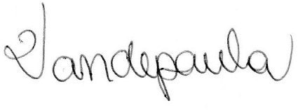            Os autores abaixo assinados do manuscrito intitulado “Articulação dos Profissionais de Educação Física do Programa Academia da Cidade na Atenção Básica à Saúde do Recife” declaram à Revista Brasileira de Atividade Física e Saúde a inexistência de conflito de interesses em relação ao presente artigo.

Vandepaula Moraes Campos de Melo

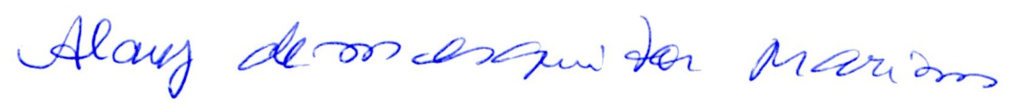

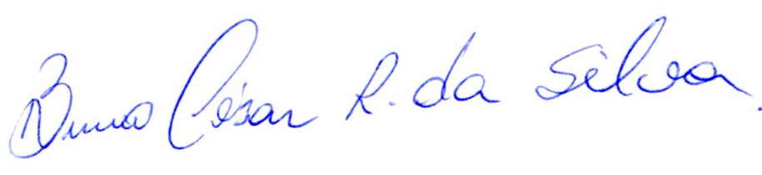Alany de Mesquita MarinsAmanda Emmanuelly de Melo Tavares Albuquerque

Bruno César Rodrigues da Silva

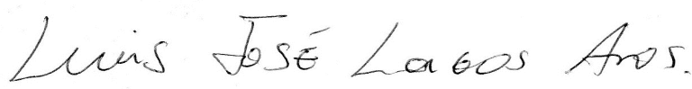

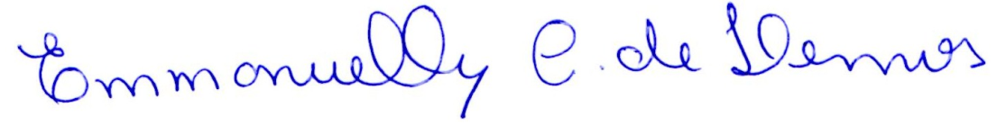Luis José Lagos Aros

Emmanuelly Correia de Lemos



Rafael Miranda Tassitano

Recife, 01 de Dezembro de 2015.